**专题28　人地关系与可持续发展**

**一、课程标准深解读**

**【课程标准】**

**运用资料，归纳人类面临的主要环境问题；运用资料，说明协调人地关系和可持续发展的主要途径及其缘由。**

**【核心素养】**

**综合思维：理解人地关系思想演变的过程及原因。**

**区域认知：从区域角度认识区域主要的环境问题形成的原因。**

**人地协调观：正确认识人类依赖自然、改造自然、征服自然到善待自然的人地关系的转变以及协调人地关系和可持续发展的重要性。**

**地理实践力：通过生活体验或户外活动，认识环境问题产生的原因及其影响。**

**二、必备知识当堂清**

**考点1. 境问题**

1．概念：一般指由自然界或人类活动作用于人们周围的环境，引起环境质量下降或生态失调，以及这种变化反过来对人类的生产生活产生不利影响的现象。

2. 产生原因：人类对环境开发利用的强度越来越大，对环境的破坏越来越严重。

3．类型——按性质分类

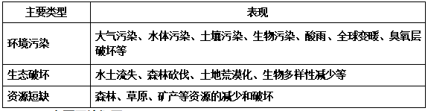

4．主要环境问题：

（1）资源短缺：

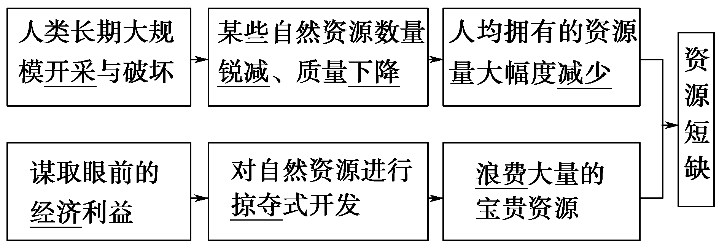

（2）生态破坏：

①成因：人类长期砍伐森林和开垦草原。

②表现：生态失衡、水土流失、土地荒漠化、生态恶化。

（3）环境污染：

①成因：人类生产生活过程中产生有害物质。

②后果：引起环境质量下降，危害人类健康，影响生物正常生存发展。

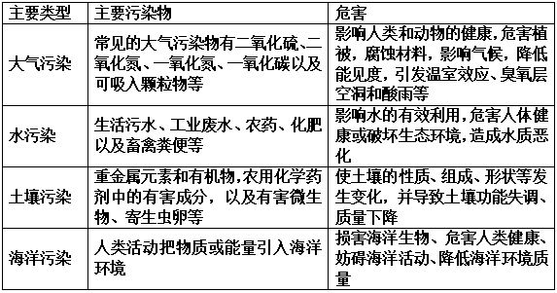

**考点2. 人地关系思想的演变**

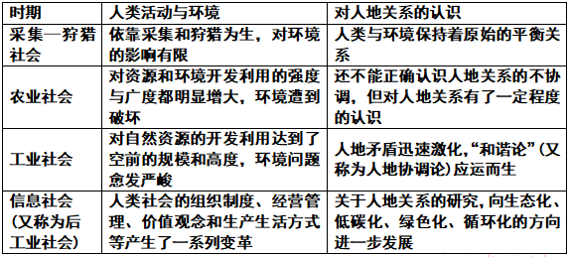

**考点3 转变传统发展观念**

1．传统发展观念：

（1）只片面追求经济增长，忽视人的全面发展和社会的全面进步；

（2）简单地把国内生产总值（GDP）的增长作为衡量经济社会发展的唯一标尺，忽视人文的、资源的、环境的指标；

（3）单纯地把自然界看作人类生存和发展的索取对象，忽视自然界首先是人类赖以生存和发展的基础。

2．转变发展观念：

（1）由片面追求 GDP 增长的单一目标模式，向经济发展、社会进步、资源环境持续承载相协调的多目标模式转变。

（2）要以发展理念转变引领发展方式转变，以发展方式转变推动可持续发展。

**考点4. 可持续发展**

1．概念：可持续发展是既满足当代人的需要，又不对后代人满足其自身需求的能力构成危害的发展。

2. 核心思想：健康的经济发展应建立在生态可持续能力、社会公正和人民积极参与自身发展的基础上。

3. 目标：既要使人类的各种需求得到满足，个人得到充分发展，又要保护资源和生态环境，不对后代人的生存和发展构成威胁。

4．基本内涵：

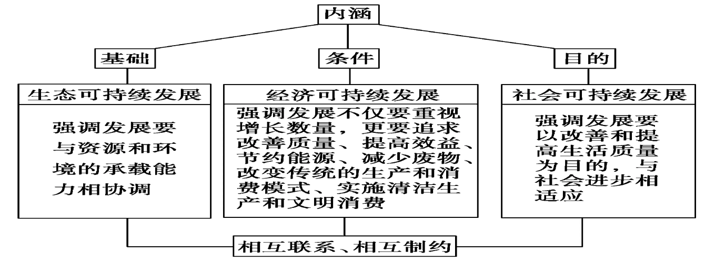

5．基本原则：

|  |  |  |
| --- | --- | --- |
| 原则 | 含义 | 具体做法 |
| 公平性原则 | 包括同代人之间、代际之间、人类与其他生物种群之间、不同国家与地区之间的公平 | 保护生物的多样性，各国都有发展权，应和子孙后代共享资源和环境 |
| 持续性原则 | 人类的经济活动和社会发展必须保持在资源和环境的承载力之内，寻求可持续发展 | 保持适度的人口规模，合理开发和利用自然资源，处理好经济发展和环境保护的关系 |
| 共同性原则 | 地区的决策和行动应有助于实现全球整体的协调 | 国际社会应超越国界、民族、宗教、文化的制约，以积极、务实的态度参加环境领域中的国际合作 |

**考点5. 转变传统发展模式**

**1．传统发展模式与可持续发展模式：**

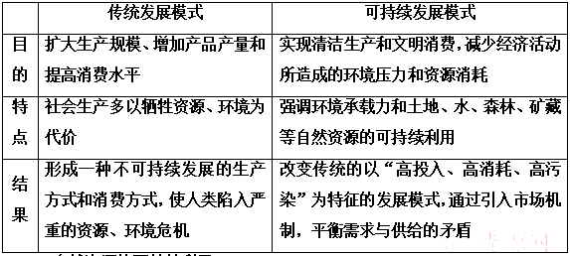

2．自然资源的可持续利用：

自然资源的利用由高耗粗放型向高效集约型、更多地依靠可再生资源的方向转变，并逐步建立资源节约型的社会经济体系。

3．环境污染的治理

①加快构建绿色产业体系，大力发展低碳循环经济，建设环境友好型社会。

②构建政府为主导、企业为主体、社会组织和公众共同参与的环境治理体系。

③积极参与全球环境治理，落实减排承诺。

4．生态保护

①加大生态系统保护力度，提升生态系统质量和稳定性。

②防治荒漠化，制止和扭转土地退化，保护生物多样性。

③扩大轮作休耕试点，推进退耕还林还草，健全耕地草原森林河流湖泊海洋休养生息制度，建立市场化、多元化生态补偿机制。

**考点6. 公众参与，从我做起**

1．推进绿色发展，建设美丽中国：

①构建绿色低碳循环发展的经济体系。

②构建市场导向的绿色技术创新体系。

③构建清洁低碳、安全高效的能源体系。

④倡导简约适度、绿色低碳的生活方式。

⑤推进荒漠化、石漠化、水土流失的综合治理。

⑥严格保护耕地。

⑦推进主体功能区制度建设。

⑧建设好自然保护区和国家公园。

2．从我做起：每一个人都有责任和义务，珍惜自然资源，保护生态环境，使我们的子孙后代获得满足自身需求的能力。

3. 构建人类命运共同体：人类生活在同一个地球村，各国日益相互依存、命运与共，需要共同建设持久和平、普遍安全、共同繁荣、开放包容、清洁美丽的世界。

1. **关键能力看拓展**

**拓展1. 环境问题的发生机理**

**环境问题是人地矛盾的产物，从发生机理上看，环境问题产生的根本原因有两个方面：一是人类向环境索取资源的速度超过了资源本身及其替代品的再生速度。二是人类向环境排放废弃物的数量超过了环境的自净能力。如下图：**

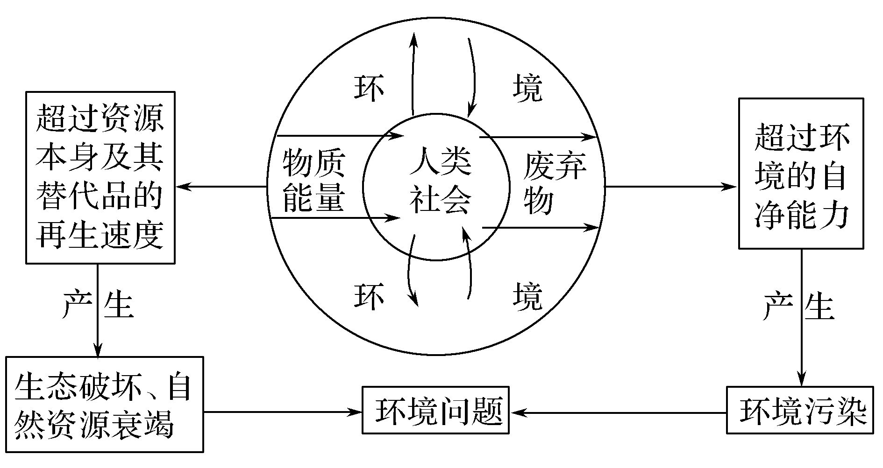

**拓展2. 环境问题的主要原因**

1.人口压力：

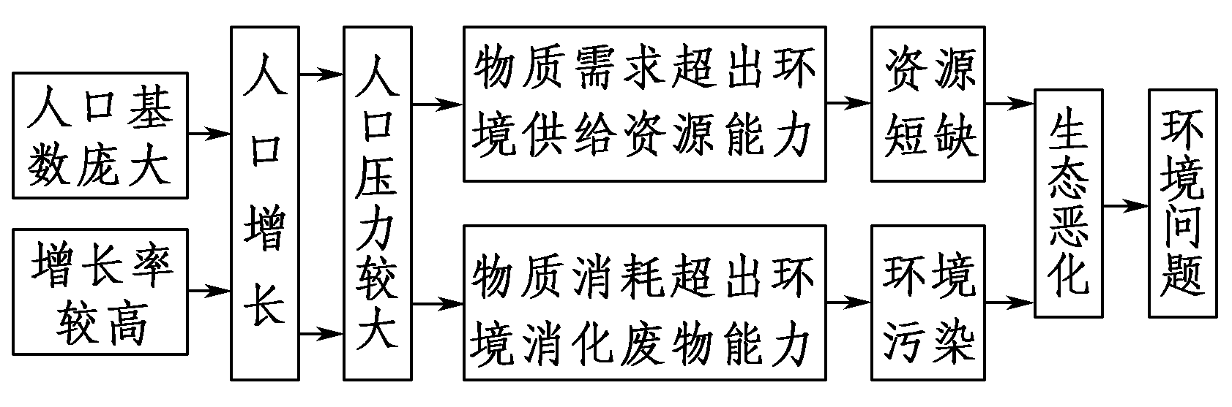

2.资源的不合理利用：

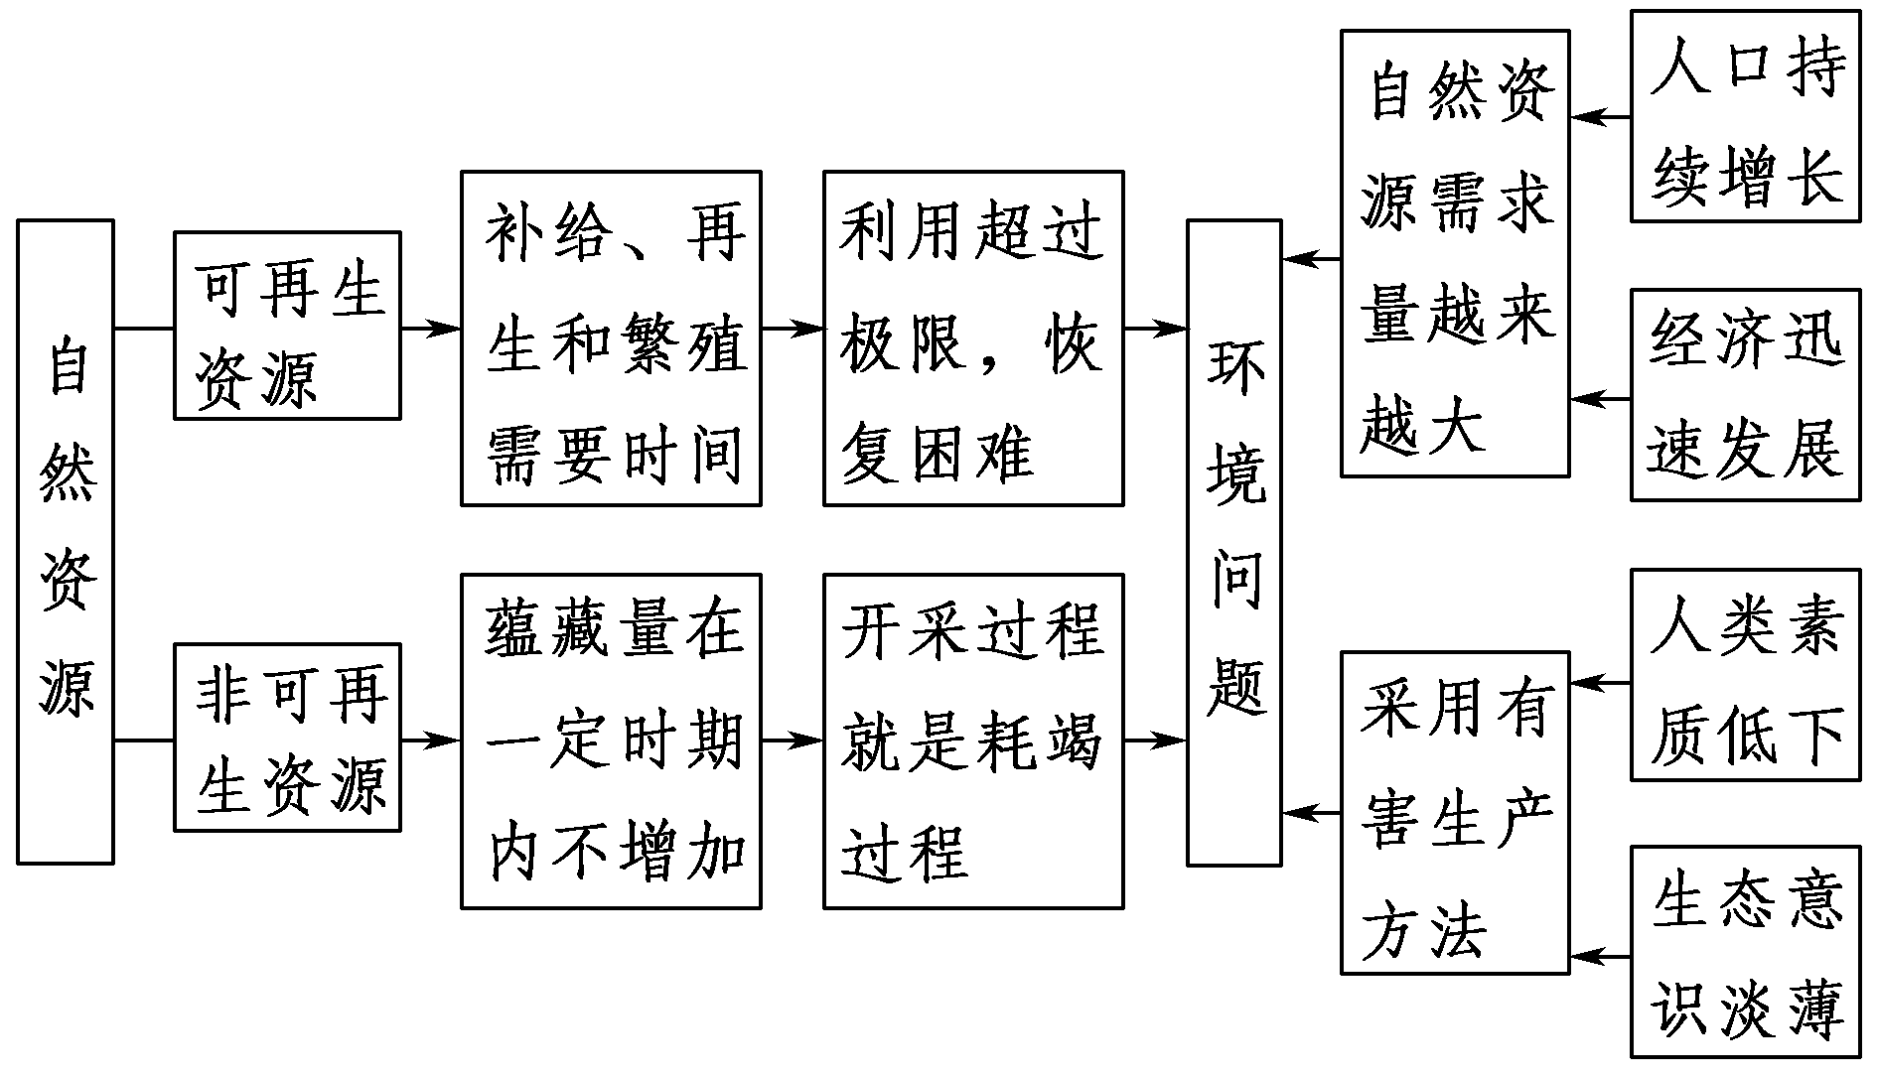

3.片面追求经济增长：

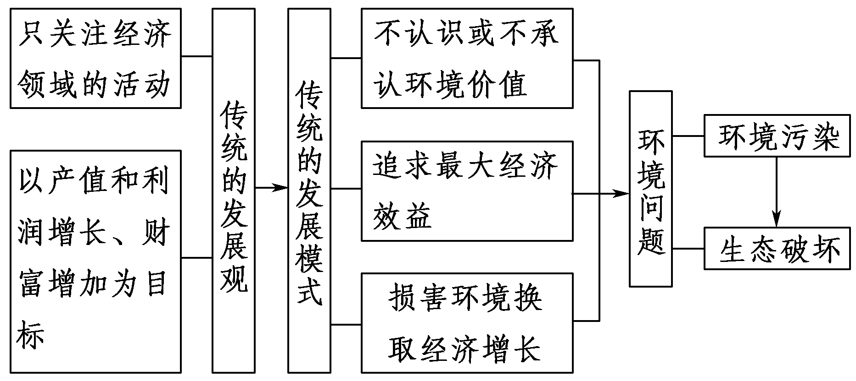

**拓展3. 主要环境问题**

|  |  |  |  |
| --- | --- | --- | --- |
| 环境问题 | 具体表现 | 主要原因 | 典型案例 |
| 资源短缺 | 水资源短缺 | 水污染、工农业生产用水量大及水资源分布不平衡 | 华北平原的春旱 |
| 土地资源短缺 | 生态退耕、城市建设用地增加等 | 耕地减少、草场退化等 |
| 能源短缺 | 利用效率低、浪费严重 | “西气东输”的东部输送地区天然气短缺 |
| 生态破坏 | 森林的环境调节功能下降 | 滥伐森林，森林面积锐减 | 巴西热带雨林遭到破坏 |
| 水土流失、土地荒漠化 | 滥伐、滥垦、滥牧，自然植被遭破坏 | 黄土高原的水土流失、巴比伦王国的消失 |
| 土地盐碱化 | 不合理的灌溉等 | 黄淮海平原的次生盐碱化 |
| 生物多样性减少 | 生物的生存环境遭到破坏，过度捕猎 | 物种减少 |
| 环境污染 | 大气污染、水体污染、土壤污染 | 任意排放工业“三废”及农药化肥残留 | 淮河水污染、太湖水污染 |
| 固体废弃物污染 | 生产生活中的大量有害垃圾 | 大城市郊外的垃圾场 |
| 噪声污染 | 建筑、娱乐、交通 | 城市噪声污染 |
| 放射性污染 | 放射性物质泄漏 | 切尔诺贝利核泄漏、日本福岛核泄漏 |
| 海洋污染 | 各类污染物排入海洋 | 渤海湾大赤潮、墨西哥湾石油泄漏 |

**拓展4. 全球性环境问题的成因、危害及对策**

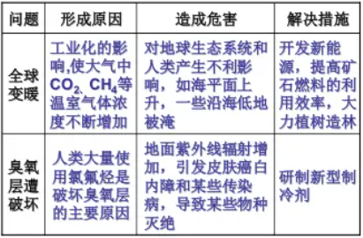

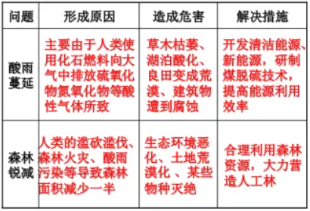

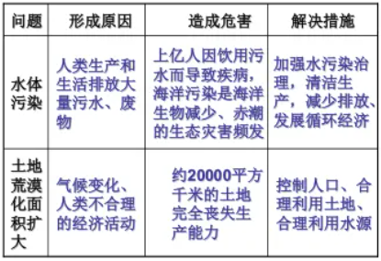

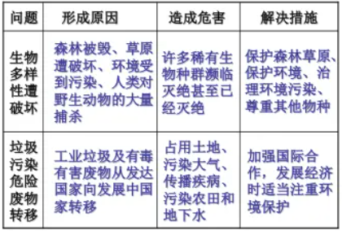

**拓展5. 环境问题的地域差异**

**(1)城市地区和乡村地区环境问题的差异：**

|  |  |  |
| --- | --- | --- |
| **地区** | **环境问题** | **形成原因** |
| **城市地区** | **主要表现为环境污染——大气污染、水污染、噪声污染等** | **由于交通、工业活动和人类居住地的过分密集，造成污染物的过度集中** |
| **乡村地区** | **主要表现为生态破坏——水土流失、荒漠化、林草减少、土壤盐碱化** | **利用资源的方式不当或强度过大** |

**(2)发展中国家和发达国家环境问题的差异：**

|  |  |  |
| --- | --- | --- |
| **国家** | **环境问题** | **形成原因** |
| **发展中国家** | **较发达国家严重，以生态破坏为主** | **一般处在经济发展的初级阶段，人口增长很快，环境承受着发展和人口的双重压力；发达国家将污染严重的工业转移到发展中国家** |
| **发达国家** | **过分消耗资源带来的环境影响** | **过度消耗资源** |

**拓展6. 人地关系思想的演变**

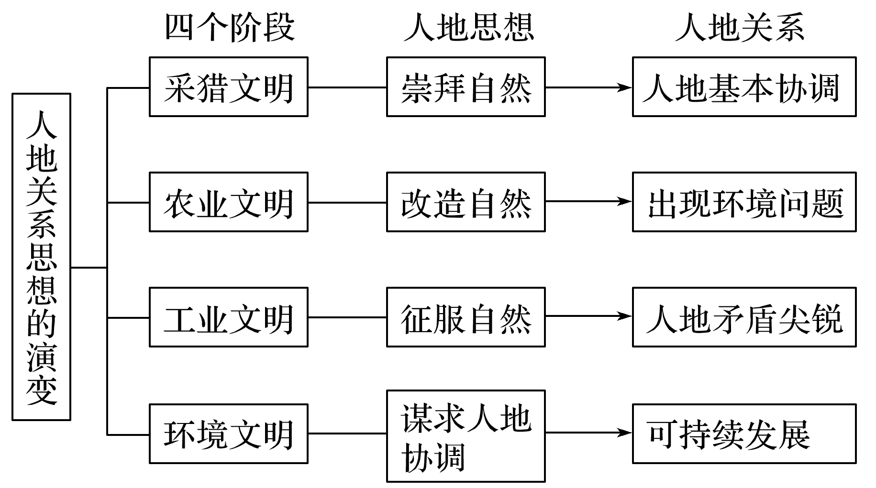

**拓展7. 可持续发展模式**

**(1)可持续发展的实践模式——循环经济**

**循环经济是指建立在物质不断循环利用基础上的经济发展模式，其根据资源输入减量化、资源再利用化、使废弃物再生资源化三个原则，把经济活动组织成一个物质反复循环流动的过程。**

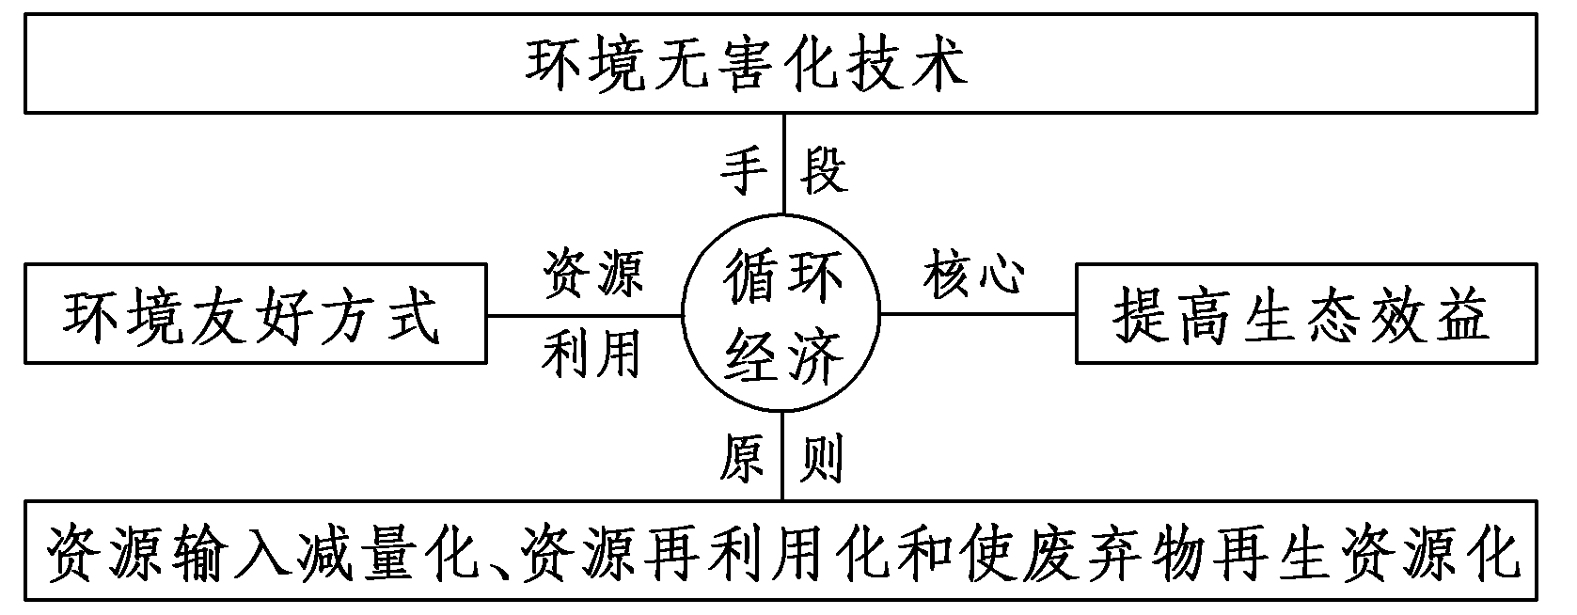

**(2)工业可持续发展的模式——清洁生产**

**清洁生产在产品生产过程或预期消费中，既能合理利用自然资源，把对环境的危害减至最小，又能充分满足人类需要，是社会经济效益最大化的一种模式。**

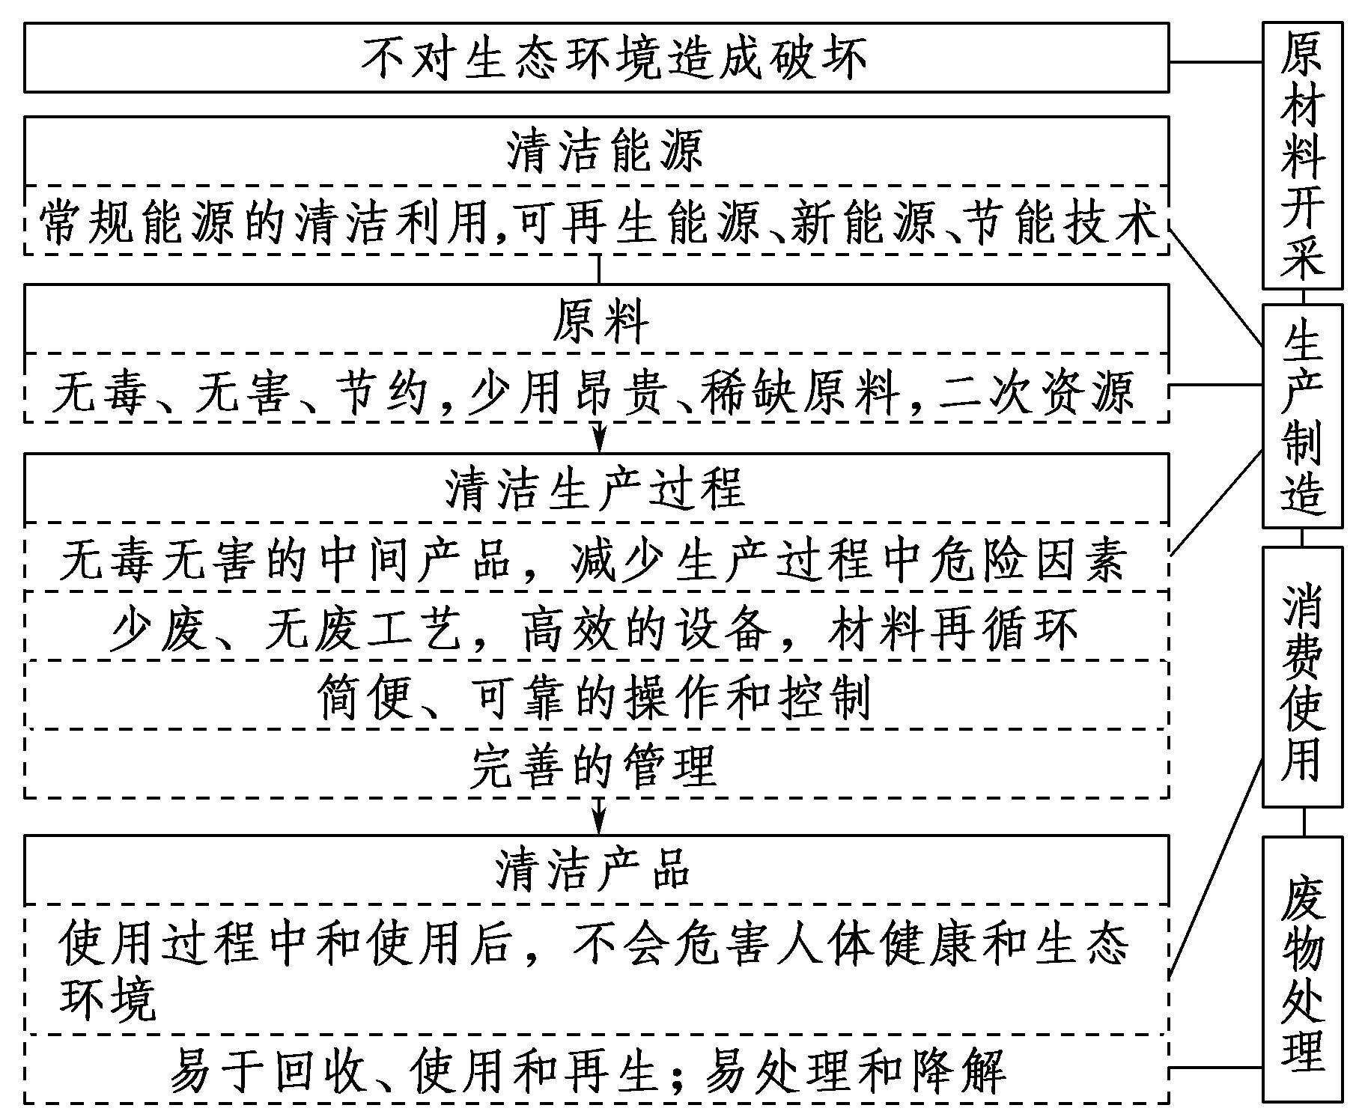

**(3)农业可持续发展的模式——生态农业**

**①内涵：**

**生态农业是指用生态系统的观点，将农业生产和生态平衡纳入协调一致的轨道，充分发挥生态经济效益以促进持续增产的农业经营方式。**

**②特点：**

|  |  |
| --- | --- |
| **农业资源得到再生** | **生态农业利用生态学理论调整了农业结构，保护了农业资源，使资源再生，永续利用** |
| **综合效益突出** | **生态农业科学地增加了物质和技术投入，提高了农业生态系统物质能量的利用率，提高了经济效益、生态效益和社会效益** |
| **实现良性循环** | **生态农业可以优化农业结构，使农、林、牧、副、渔五业合理发展，并可调节气候，减少灾害** |

**拓展8. 可持续发展措施**

1、农业可持续发展措施：

(1)因地制宜，合理布局，发展特色农业(或建设商品性生产基地)；

(2)国家政策、资金扶持，加强水利等农业基础设施建设；

(3)调整产业结构，发展多种经营；

(4)科技兴农，发展优质高效农业；

(5)推进农业的区域化、专业化、产业化，发展农产品加工业，延长产业链；

(6)积极开拓市场，树立品牌意识；

(7)保护生态环境，发展生态农业，生产无公害农产品。

2、工业可持续发展措施：

(1)调整产业结构，优化产业布局，改造传统工业，发展新兴工业和第三产业；

(2)依托高校、科研机构、人才推进产业转型(技术)；

(3)加强基础设施建设，完善交通网；

(4)大力开展环境保护。

3、城市可持续发展措施：

(1)合理规划城市与城市群

(2)控制大城市规模，积极发展中小城市，积极发展卫星城，缓解中心城区压力；

(3)加强城市管理，形成城市特色；

(4)调整城市产业结构，推进产业合理布局，促进工业化和第三产业发展；

(5)保证进城农民的利益；

(6)保护城市环境。

4、区域经济可持续发展措施：

(1)调整农业产业结构，因地制宜，农林牧副渔全面发展；

(2)推进工业化进程，因地制宜发展各类工业；

(3)大力发展旅游业、商贸业等第三产业；

(4)加快技术水平的提高和人才的引进；

(5)完善基础设施建设(交通等)；

(6)做好环境保护工作。

5、水资源可持续发展措施：

(1)开源：①修水库，解决水资源时间分配不均；②跨流域调水，解决水资源空间分配不均；③植树造林，涵养水源；④海水淡化；⑤人工增雨。

(2)节流：①节约用水，减少水的浪费；②推广应用节水技术；③加强水资源的综合利用；④提高水资源的重复利用率；⑤治理水污染；⑥加强水资源的管理，以水价作为杠杆。

6、应对全球气候变暖可持续发展措施：

(1)开源：①推广使用新能源、清洁能源；②植树造林。

(2)节流：①调整产业结构；②提高能源利用效率；③加强能源的综合利用；④开发洁净煤技术；⑤提高节能意识；⑥加强国际合作。

**拓展9. 可持续发展意义**

**1、经济效益：缩短路程、节省运费、促进资源开发与基础设施建设、促进经济发展、将资源优势转变为经济效益。**

**2. 社会效益：解决就业问题、提高居民收入、促进民族团结、维护国家安全、解决能源短缺的局面。**

**3.环境效益：减少污染、保护环境。**

**拓展10. 中国走可持续发展道路的必然性**

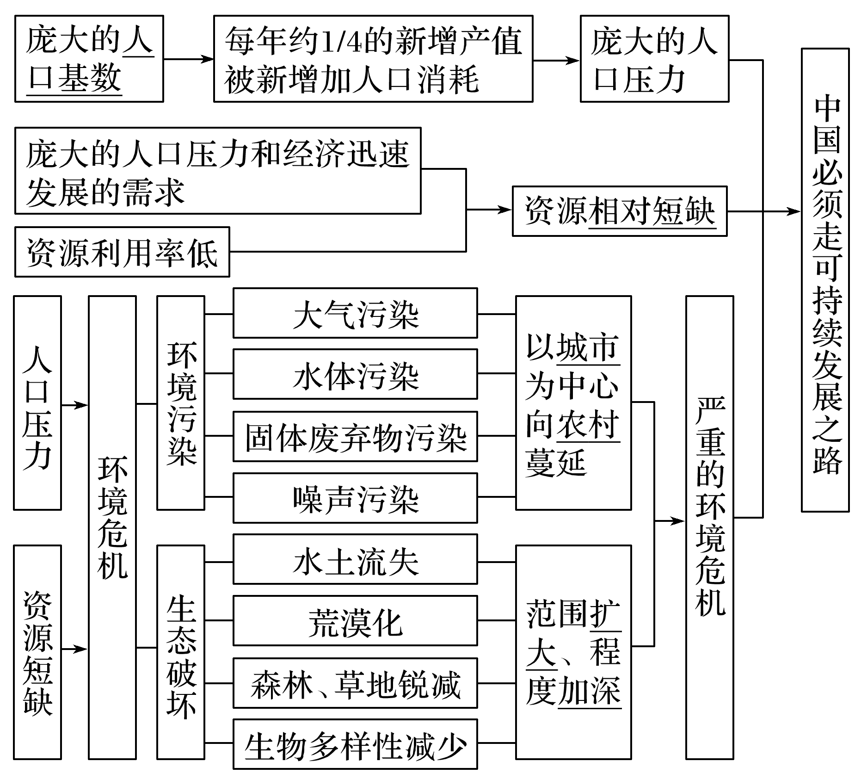

**拓展11. 中国实施可持续发展的重要途径**

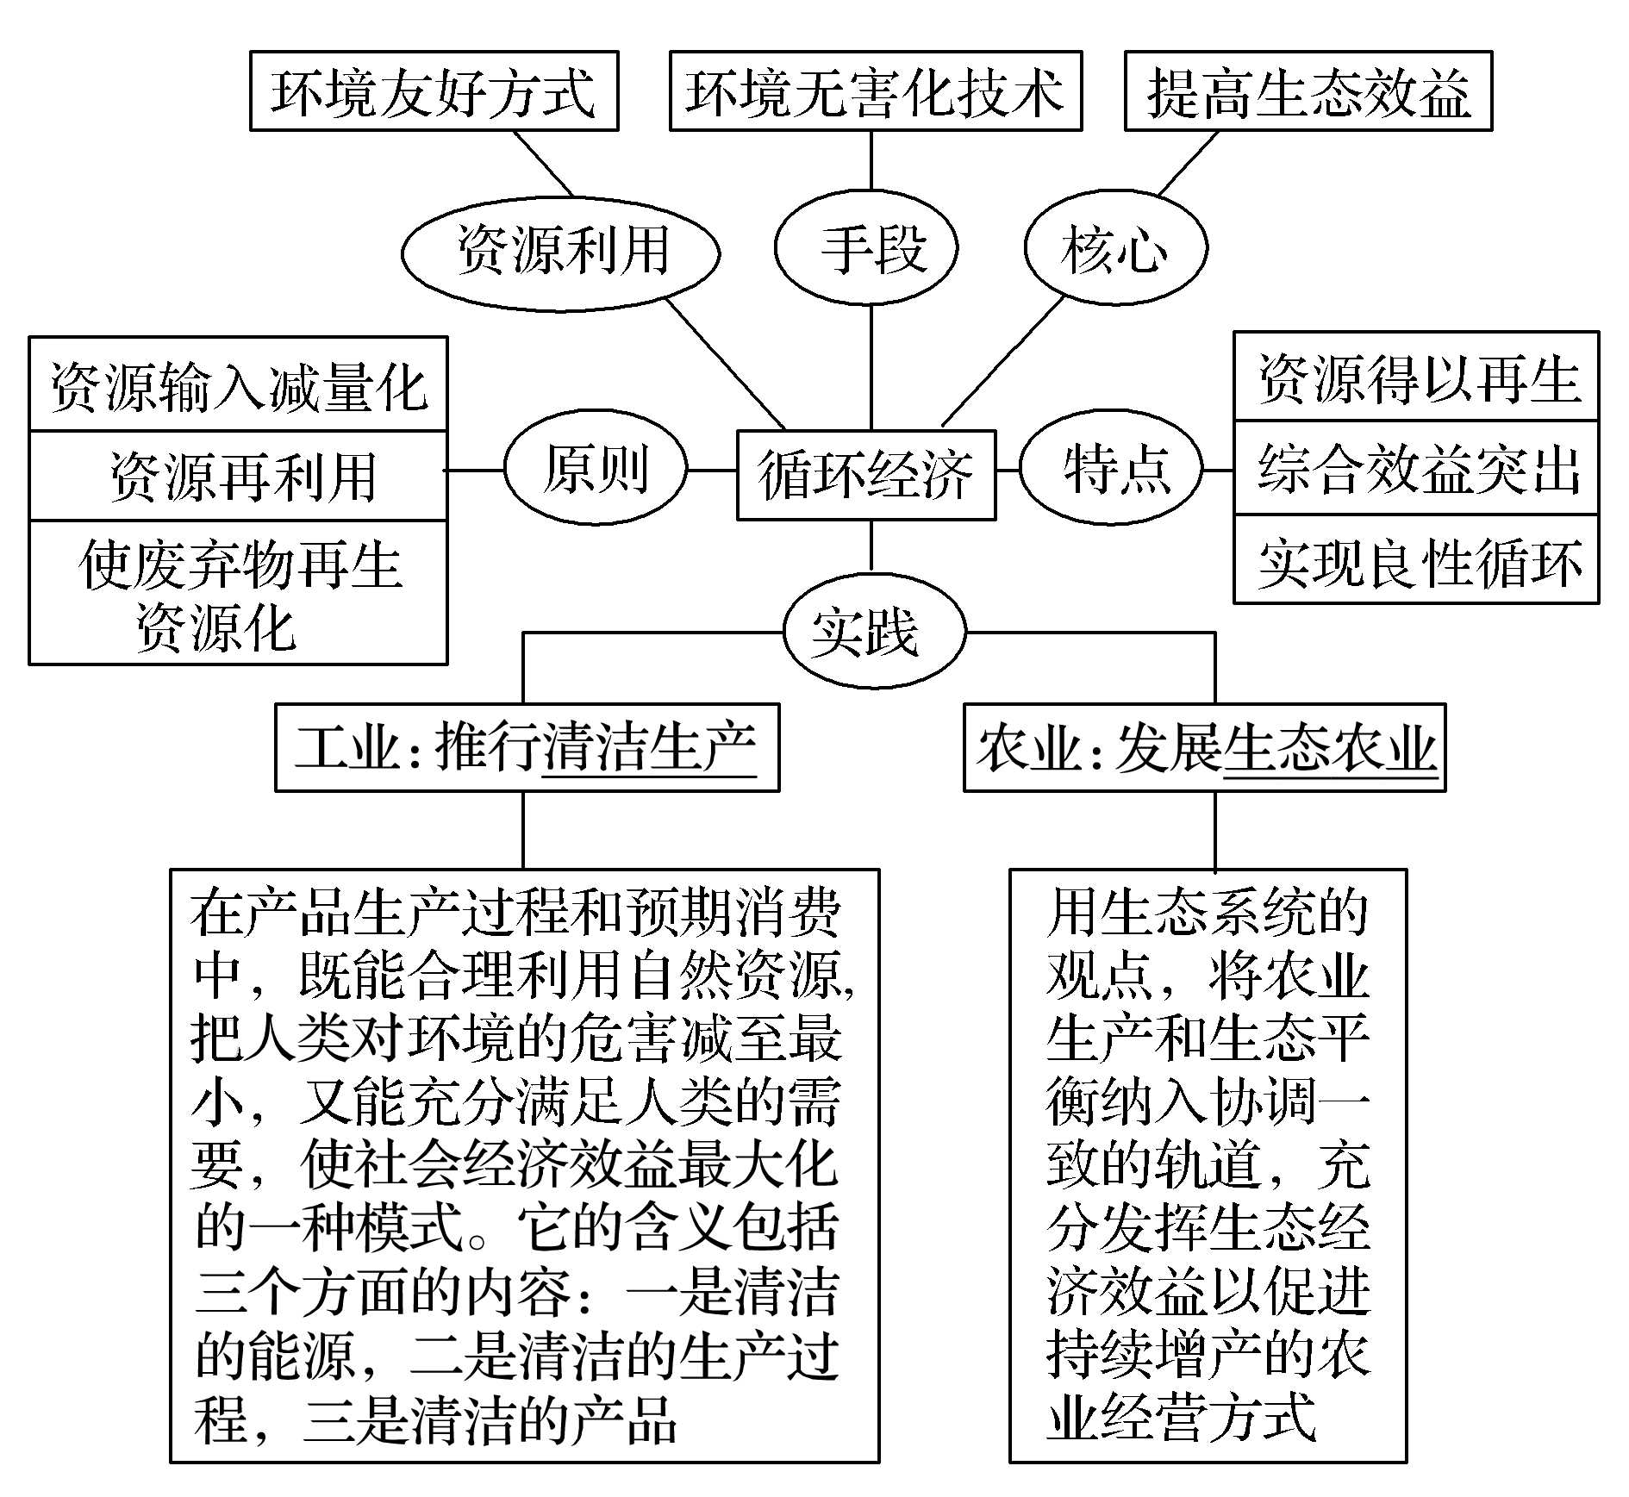

1. **高考真题回头看**

**（2022年6月浙江高考真题）**人工湿地是建立在生态学基础上，主要利用微生物、植物等对污水进行自然净化的处理技术。下图为某人工湿地处理微污染水的流程图。完成下面小题。

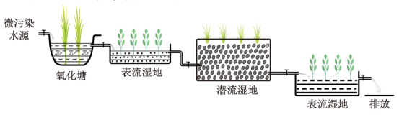

1．与污水处理厂相比，该人工湿地系统可以（     ）

A．降低污水处理成本 B．减少土地占用面积

C．不受季节变化影响 D．加快污水处理速度

2．在湿地保护生态修复中，较为合理的途径是（     ）

A．引进外来物种，扩大滩涂种植 B．河道种植芦苇，修复水生植物

C．增加水域面积，扩大养殖规模 D．河道整治清游，清除全部河滩

【答案】1．A 2．B

【解析】

1．据材料可知，该人工湿地系统主要利用微生物、植物对污水进行自然净化和处理，相对污水处理厂，不需要建设厂房设施和使用药物，污水处理成本较低，A正确；图中人工湿地系统需要大量的土地，并没有减少土地占用面积，B错误；湿地系统的微生物、植物生长有明显的季节性，其污水处理能力也有季节差异，C错误；据材料可知，人工湿地系统靠微生物、植物自然净化，速度较慢，D错误。故选A。

2．引进外来物种，扩大滩涂种植，常因缺少自然天敌而迅速繁殖，抢夺其他生物生长空间，进而导致生态失衡或其他物种灭绝，A错误；河道种植芦苇，修复水生植物，可提高湿地涵养水源能力和自净能力，也能增加生物多样性，促进湿地生态环境保护，B正确；扩大养殖规模，可能导致水污染加剧，C错误；清除全部河滩，河床裸露，侵蚀加剧，进而破坏生态环境，D错误。故选B。

【点睛】污水处理厂是将生活污水、工业污水进行处理净化的场所。废水处理的一般目标是去除悬浮物和改善耗氧性（即稳定有机物），有时还进行消毒和进一步的处理。工业废水的处理侧重于油类、悬浮物、重金属和妨碍城市污水厂运行的或高残留的有机物的去除或转化，以及pH值的调整。

**（2022年6月浙江高考真题）**将养殖场废弃物和农田秸秆等处理生成甲烷，并通过内燃发电机组进行发电，是生物质天然气利用的重要方式，既可发电还为农田提供优质肥料。下图为该项目实施示意图。完成下面小题。

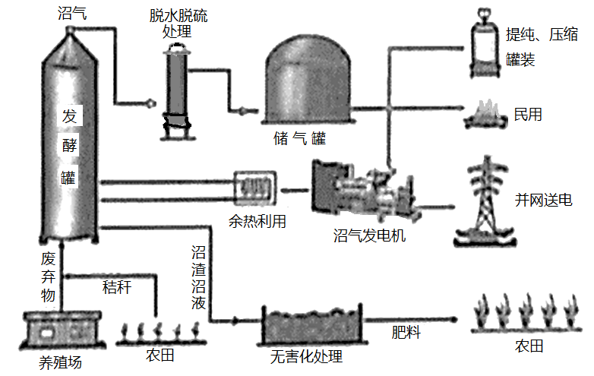

3．影响该项目布局的主导因素是（     ）

A．原料 B．交通 C．市场 D．劳动力

4．处理后的沼渣、沼液施用于农田，会（     ）

A．减少土壤有机碳含量 B．减弱土壤通气性

C．改变土壤养分循环状况 D．降低土壤微生物活性

【答案】3．A 4．C

【解析】

3．根据材料信息可知，该项目主要依靠养殖场废弃物以及农田秸秆等为原料，产出电力和肥料等，原料的运输成本更高，所以其布局应该靠近原料产地，A选项正确；交通、市场、劳动力对其布局影响较小，BCD选项错误，所以选A。

4．根据材料和图示信息可知，处理后的沼渣、沼液是农田的优质肥料，可以增加土壤有机质含量，提高土壤微生物活性，提高土壤透气性，改变土壤的养分循环状况，C选项正确；ABD选项错误。所以选C。

【点睛】产业区位决策一般性的关键因素包括交通运输、劳动力、原材料、市场、产业用地、公用设施、政府的态度、税制结构、气候和社会团体。 此外，国际区位因素包括国家的政治局势、全球竞争和生存、政府监管和经济因素等。

**（2022年1月浙江高考真题）**下表为我国某研究机构发布的农田、湿地、森林、草原四种生态系统的单位面积生态服务价值，数值越大表示生态服务价值越高。完成下面小题。

|  |  |  |  |  |
| --- | --- | --- | --- | --- |
| 生态系统  生态服务功能 | ① | ② | ③ | ④ |
| 调节气候 | 2.7 | 0.9 | 0.9 | 17.1 |
| 涵养水源 | 3.2 | 0.8 | 0.6 | 15.5 |
| 净化水中污染物 | 1.3 | 1.3 | 1.6 | 18.2 |
| 保护生物多样性 | 3.3 | 1.1 | 0.7 | 2.5 |

5. 表中①至④依次是（ ）

A. 农田湿地森林草原 B. 森林农田湿地草原

C. 森林草原农田湿地 D. 草原湿地森林农田

6. 湿地开发利用中，生态服务价值下降最明显的是（ ）

A. 休闲垂钓 B. 滩涂观光 C. 移植红树林 D. 水稻田养蟹

【答案】5. C 6. C

【解析】

5. 读表格结合所学知识可知，森林和湿地的调节气候、涵养水源能力显著；湿地的净化水中污染物能力最强，所以是④是湿地；农田农作物种类较为单一，保护生物多样性能力最差，③是农田；综上述，①是森林，②是草原；C正确。ABD错误。故选C。

6. 由所学知识可知，休闲垂钓、滩涂观光、水稻田养蟹均有利于保护生态环境，不符合题意，ABD错误；移植红树林会导致当地生物多样性较少，生态环境失衡，生态价值下降，符合题意，C正确。故选C。

【点睛】湿地的功能：维护生态平衡、保护生 物多样性、蓄滞洪水、涵养水源、补充地下水、稳定海岸线、控制土壤侵蚀、保墒抗旱、净 化空气、调节气候。

**（2021年6月浙江高考真题）**7. 阅读材料，完成下列问题。

材料一下图为我国局部地区略图。

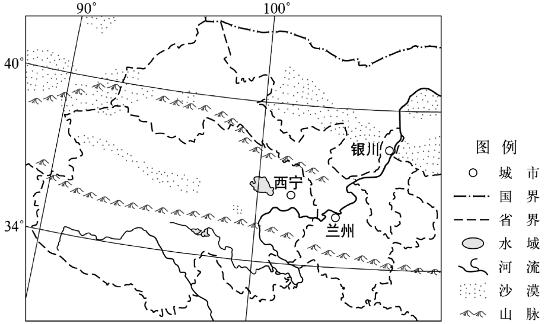

材料二下表为甘肃青海和宁夏三省区人口、耕地面积和人均粮食产量统计表。

|  |  |  |  |
| --- | --- | --- | --- |
| 省级行政区 | 人口（万人） | 耕地面积（千公顷） | 人均粮食产量（公斤） |
| 甘肃 | 2647 | 5377.0 | 440 |
| 青海 | 608 | 290.1 | 174 |
| 宁夏 | 695 | 1289.9 | 540 |

数据来源:《中国统计年鉴（2020）》

（1）与甘肃、宁夏相比，简析青海人均粮食产量低的主要原因。

（2）图示地区面临的主要生态环境问题是＿＿＿＿＿＿＿＿＿＿＿＿。从生产活动角度﹐说明该问题的发生过程。

（3）从水资源利用角度，提出图示地区粮食生产可持续发展的措施。

【答案】（1）人均耕地少；高寒区域，耕地生产力低。

（2）荒漠化不合理的生产活动，导致植被破坏，地表裸露，在风力、流水的侵蚀下沙化。

（3）采用先进节水技术，提高利用率；加强管理，优化配置。

【解析】

【分析】本大题以我国局部地区略图、甘肃青海和宁夏三省区人口、耕地面积和人均粮食产量统计表为材料，涉及农业的区位条件、区域生态环境问题、水资源的合理利用等相关知识，考查学生获取和解读信息，调动和运用地理知识解答问题的能力。

【详解】（1）读图可知，青海省耕地面积仅为290.1千公顷，远小于甘肃省和宁夏回族自治区，人口总量与宁夏回族自治区大致相等，说明人均耕地资源少；青海省位于地势海拔较高的青藏高原，受到地形影响，气候以高寒为特征，微生物分解作用弱，土壤较为贫瘠，生产力低。

（2）图示地区是我国西北内陆地区，气候干旱，地表植被覆盖率低，主要生态环境问题是荒漠化；当地居民过度樵采、过度放牧、过度开垦等不合理的农业生产活动破坏地表植被，防风固沙功能不断削弱，使地表岩石裸露，气候干燥条件下，多大风天气，风力侵蚀作用强烈，同时流水侵蚀作用也进一步加剧荒漠化现象。

（3）图示地区深居内陆，大气降水较少，水资源紧缺，促进农业生产可持续发展的关键是促进水资源的合理利用，可以通过发展节水农业，提高水资源利用效率和加强对水资源的管理，在不同农业类型之间合理分配水资源。

1. **典型例题随堂练**

张家口地区的东南部为山间盆地，地势相对平坦，水资源丰富。该地区利用充沛的风能、太阳能资源，建设了绿氢生产基地。下图为氢能产业链示意图。据此完成下面小题。

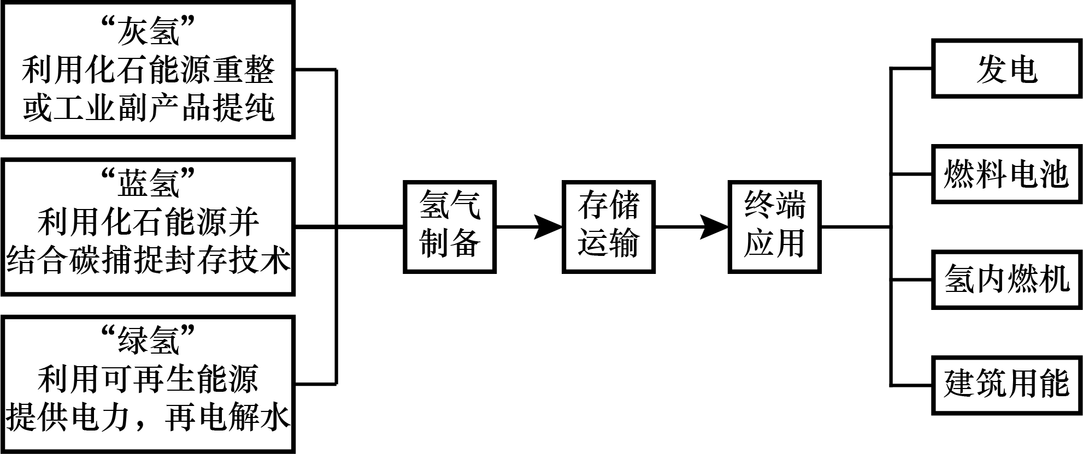

1．“绿氢”相对于“灰氢”和“蓝氢”（     ）

A．产业链条复杂 B．制备过程无污染 C．储存运输安全 D．终端应用零排放

2．张家口地区发展绿氢产业,原因是“绿氢”（     ）

A．生产布局更加均衡 B．距离消费市场更近 C．生产成本更加低廉 D．可提高能源利用率

【答案】1．B 2．C

【解析】

1．阅读图文材料，结合所学知识可知，“绿氢”利用的是可再生清洁能源提供电力，因此制备过程中无污染，故B正确；图中信息显示“绿氢”、“灰氢”和“蓝氢”程序复杂程度是一样的，储存方式也一样，故AC错误；图中显示“绿氢”、“灰氢”和“蓝氢”终端排放是一样的，都会有污染物的排出，故D错误。答案选择B。

2．阅读图文材料，结合所学知识可知，张家口地区发展绿氢产业，主要是“绿氢”利用的是可再生的清洁能源，而张家口地区的东南部为山间盆地，地势相对平坦，水资源丰富，有充沛的风能、太阳能资源等，因此绿氢的生产成本更加低廉，故C正确；“绿氢”的生产需要紧靠再生能源地，因此生产布局不均衡，故A错误；张家口地区的绿氢产业位于山间盆地，距离市场更远，故B错误；“绿氢”的生产主要是清洁，并不能提高能源的利用率，故D错误。答案选择C。

【点睛】绿氢是通过使用再生能源（例如太阳能、风能、核能等）制造的氢气，例如通过可再生能源发电进行电解水制氢，在生产绿氢的过程中，完全没有碳排放。绿氢是氢能利用的理想形态，但受到目前技术及制造成本的限制，绿氢实现大规模应用还需要时间。

八洞村位于湖南省湘西，是一个由诸多自然寨组成的纯苗族村。该村地处高寒山区，生态环境优美，自然景观独特。图为该村近年来的空间演变示意图。读图完成下面小题。

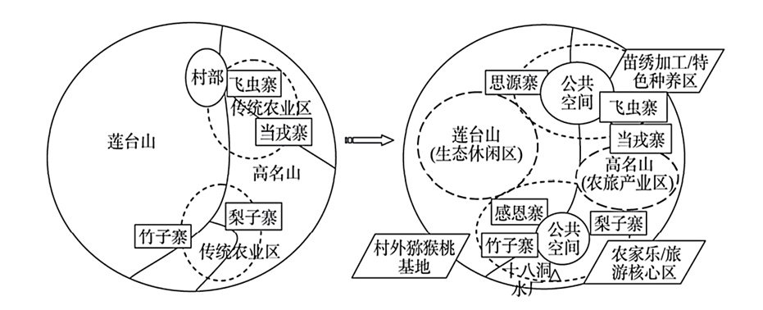

3．十八洞村产业发展的特点有（     ）

①多元化②非农化③市场化④组织化

A．①②③ B．①②④ C．①③④ D．②③④

4．十八洞村可持续发展的基础是（     ）

A．基础设施完善 B．农业经济发展 C．生态环境保护 D．乡村空间规划

【答案】3．A 4．C

【解析】

3．读图可知，十八洞村发展了苗绣加工/特色种养区、农旅产业区、农家乐/旅游核心区、猕猴桃基地、生活休闲区等，产业发展多元化，①正确。十八洞村发展手工加工业、旅游业，产业发展的特点有非农化，农产品面向市场销售，有市场化，②③正确。组织化就是趋于正规管理化的程度，十八洞村产业发展是村集体引导下，村民自发参与，不具备组织化，④错误。综上所述，A正确。排除BCD。故选A。

4．可持续发展的基础是生态可持续，因此十八洞村可持续发展的基础是生态环境保护，C正确。基础设施完善，有利于农业经济发展，经济可持续发展是可持续发展条件，AB错误。乡村空间规划，便于村民生产生活，有利于实现社会可持续发展，社会可持续发展是可持续发展的目的，D错误。故选C。

【点睛】可持续发展是指既满足当代人的需求，又不损害后代人满足需要的能力的发展。可持续发展原则包括公平性、持续性和共同性等。可持续发展的内涵是生态可持续发展是基础、经济可持续发展是条件、社会可持续发展是目的。

碳中和，是指某地区在一定时间内（通常指一年），人类活动直接或间接排放的碳总量，与通过植树造林、工业固碳等吸收的碳总量相互抵消，实现二氧化碳的“零排放”．2021年11月6日至7日举行的北京能源国际会议上，全球33位顶尖学者围绕中国碳中和转型、中国能源目标的制定、碳配额分配等话题进行了交流。据此完成下面小题。

5．全球33位顶尖学者围绕碳中和主题展开交流，体现了可持续发展的（     ）

A．公平性原则 B．共同性原则 C．持续性原则 D．发展性原则

6．在发达国家大规模能源转型下，2021年出现了能源紧张状况，反映了当前新能源面临的问题是（     ）

A．供给不稳定 B．市场需求小 C．可开发资源少 D．开发难度大

【答案】5．B 6．A

【解析】

5．可持续发展是既满足当代人的需求，又不对后代人满足其需求的能力构成危害的发展；可持续发展基本原则有公平性原则、持续性原则、共同性原则。共同性原则是指各国共同参与经济发展和环境保护，地方决策和行动应该有助于实现全球整体的协调，解决全球性环境问题，必须进行国际合作；碳中和是为了减少大气中二氧化碳含量，缓解全球气候变暖问题，全球气候变暖是全球性问题，应该由世界各国合作进行，全球33位顶尖学者围绕碳中和主题展开交流，体现了可持续发展的共同性原则；故B正确，A项公平性原则是指同代人之间、代际人之间、人类与其他生物种群之间、不同国家与地区之间的公平，故与题意不符，A错误；C项持续性原则是指人类的经济和社会发展不能超越资源与环境的承载能力，从而真正将人类的当前利益与长远利益有机结合，碳中和体现了持续性原则，但是全球33位顶尖学者围绕碳中和主题展开交流体现的却是共同性原则，C项错误；可持续发展没有发展性原则，D错误；综上所述，本题选B。

6．发达国家大规模能源转型应该是大规模使用清洁能源或新能源，2021年出现了能源紧张状况，说明能源供应不足，反映了当前新能源面临的问题是供给不稳定，故A正确；世界经济发展较快，能源消费市场需求大，故B错误；随着技术的不断发展，可开发资源较多，故C错误；随着技术发展，开发难度会不断降低，故D错误；综上所述，本题选A。

【点睛】可持续发展是指:既满足当代人的需要，又不对后代人满足其需要的能力构成危害的发展。可持续发展的基本原则包括:公平性、持续性、共同性、阶段性。

**二、综合题**

7．阅读图文材料，完成下列要求。

材料一 超级帘子布浆，是制造飞机轮胎的重要材料。20世纪50年代，美国禁止向苏联出口超级帘子布浆。苏联决定自行生产。1959年，贝加尔湖纸浆厂落户贝加尔西南岸（下图），贝加尔斯克市随之兴起。该市84％的GDP产值、60％的税收、98％工业产值、近2万个工作岗位、以及生活污水处理和冬季供热均由制浆造纸厂提供，贝加尔湖制浆造纸联合企业在很长的时间里是这里唯一的经济支柱。但是，建成至今，贝加尔湖纸浆厂因环保问题多次濒临关停。

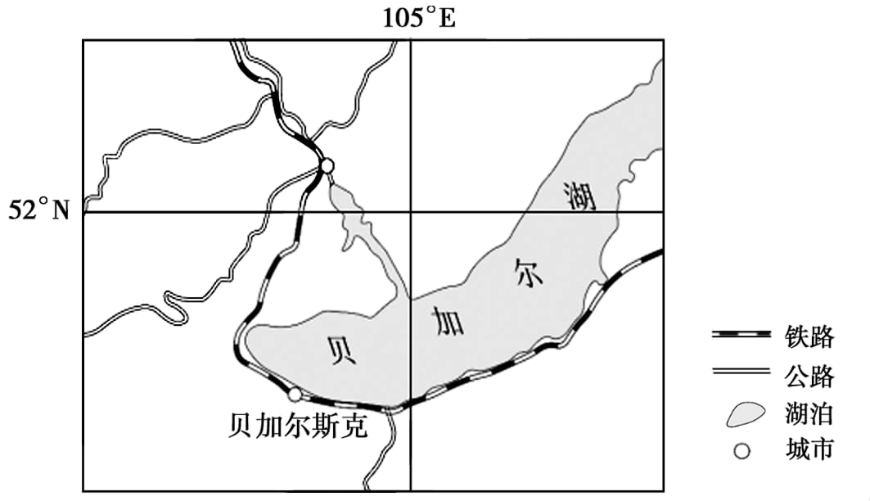

材料二 贝加尔湖是世界上最深和蓄水量最大的淡水湖，拥有世界上种类最多和最稀有淡水动物群。周围森林广布，湖光山色。

(1)简述贝加尔斯克市建设大型制浆造纸厂的有利区位条件。

(2)分析贝加尔制浆造纸厂长期未被关停的原因。

(3)说明为解决贝加尔制浆造纸厂带来的环境问题，应采取的有效措施。

(4)如果制浆造纸厂必须关停，请为贝加尔斯克市的经济可持续发展提出建议。

【答案】(1)贝加尔湖水质优良，可满足该厂对高质量生产用水的需求；附近森林资源丰富，为该厂提供优质木材；临近铁路，便于原料运入与产品输出。

(2)该厂产品是制造飞机轮胎的重要材料，属于战备物资；制浆工业综合性和关联性强，是当地的支柱产业，关停会减少财政收入；该厂直接和间接提供大量就业岗位，关停会导致失业问题；该厂不断改进技术和设备，减少污染物排放。

(3)利用技术，实现水资源的内部循环，达到污水的零排放；提高水资源利用率，减少从湖泊直接取水；提高木材利用率，森林选择采伐与更新相结合，保护森林资源。

(4)发展无污染工业；依托贝加尔湖优美的风光，发展旅游；利用废弃厂房，发展工业旅游。

【解析】本题以贝加尔斯克市造纸业为背景，主要考查造纸业的发展条件、关停原因及如何实现可持续发展，旨在考查学生的区域认知能力、综合思维能力及人地协调观等核心素养。

(1)紧密结合材料信息，从木材角度，贝加尔湖附近森林资源丰富，为该厂提供优质木材；从水源角度，贝加尔湖水质优良，可满足该厂对高质量生产用水的需求，从交通运输角度，临近铁路，交通便利，便于原料运入与产品输出。

(2)从企业的不可替代性角度看，该厂产品是制造飞机轮胎的重要材料，属于战备物资，具有重要地位；从产业的综合性、关联性角度看，制浆工业综合性和关联性强，是当地的支柱产业，拉动相关产业发展，关停会减少财政收入；从社会作用角度看，该厂直接和间接提供大量就业岗位，关停会导致失业问题，增加社会不稳定因素；从科技进步角度看，企业不断改进生产工艺，减少污染排放。

(3)从资源利用角度看，提升资源利用率，不断更新完善生产技术，提高水资源利用率，减少从湖泊直接取水；提高木材利用率，保护森林资源；从减少环境污染角度，实现水资源的内部循环，多重利用，达到污水的零排放；从保护生态环境角度，实施森林采伐与更新相结合，维持生态环境的稳定性，建立一定的生态检测系统。

(4)从工业角度，发展无污染工业，促进产业升级转型；从生态旅游角度，依托贝加尔湖优美的风光，发展旅游；利用废弃厂房，展示超级帘子布浆的生产过程，发展工业旅游。